
Anglický jazyk 4. B
Dobrý den,
pozorně si prohlédněte časové údaje na hodinách a čas slovy zapište. Pište prosím rovnou do tohoto listu pod jednotlivé hodiny. Vyplněný úkol mi zašlete na email pokorna.sarka@post.cz. Pokud by vám nešlo psát přímo sem, časy zapište do sešitu školního, stránku vyfoťte a pošlete.
Š. Pokorná
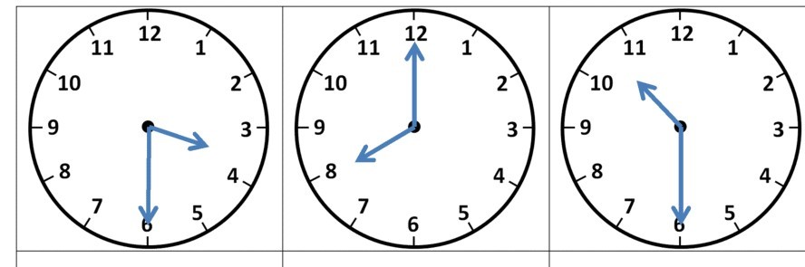
1. It´s________________ 2. It´s __________________ 3. It´s_____________________
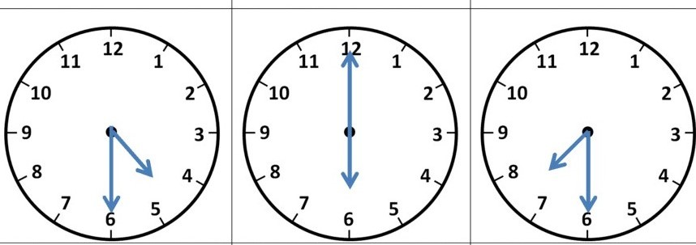
4. It´s _______________ 5. It´s __________________ 6. It´s _________________

